WINDOWS SERVER 2019 CONFIG

*Halász Noel*

1. 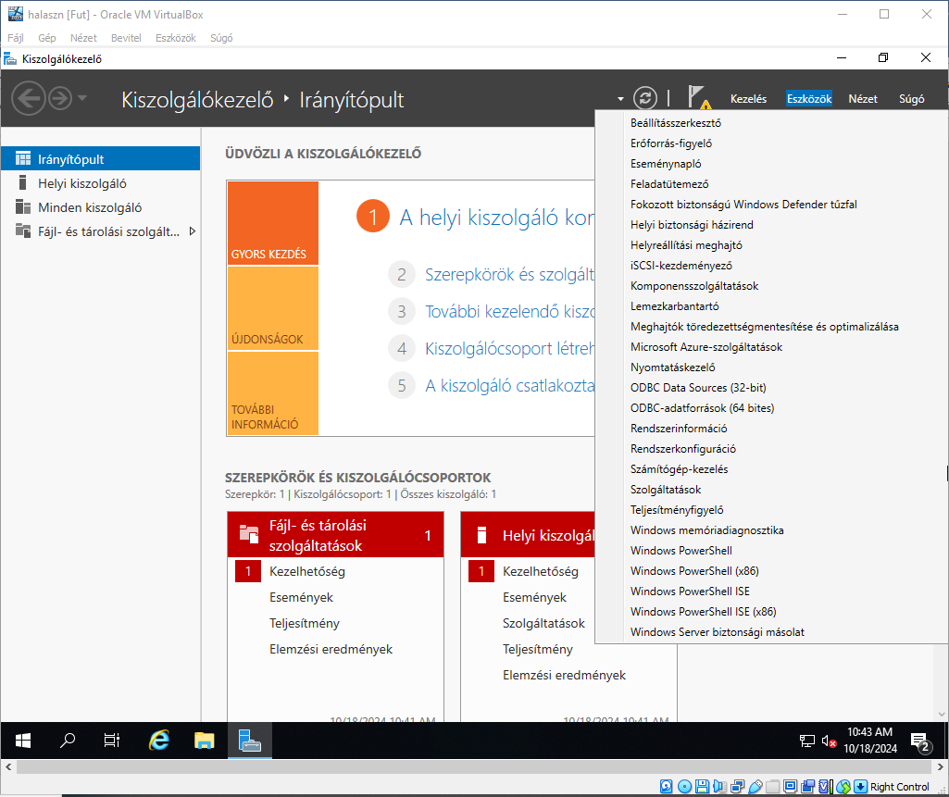Lépés: Kattintsunk rá a Számítógép-kezelés opcióra
2. Lépés: Új felhasználót adunk hozzá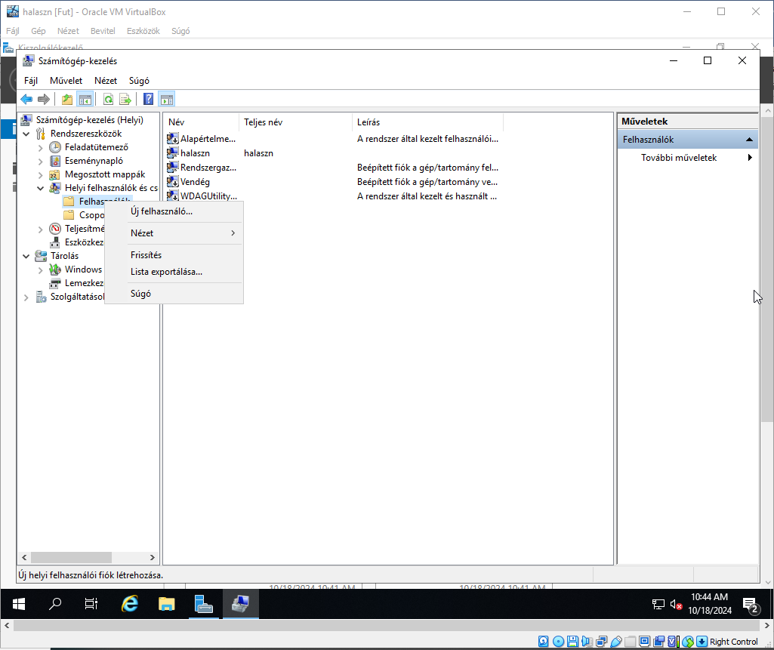
3. Lépés: jelszó: Gd2024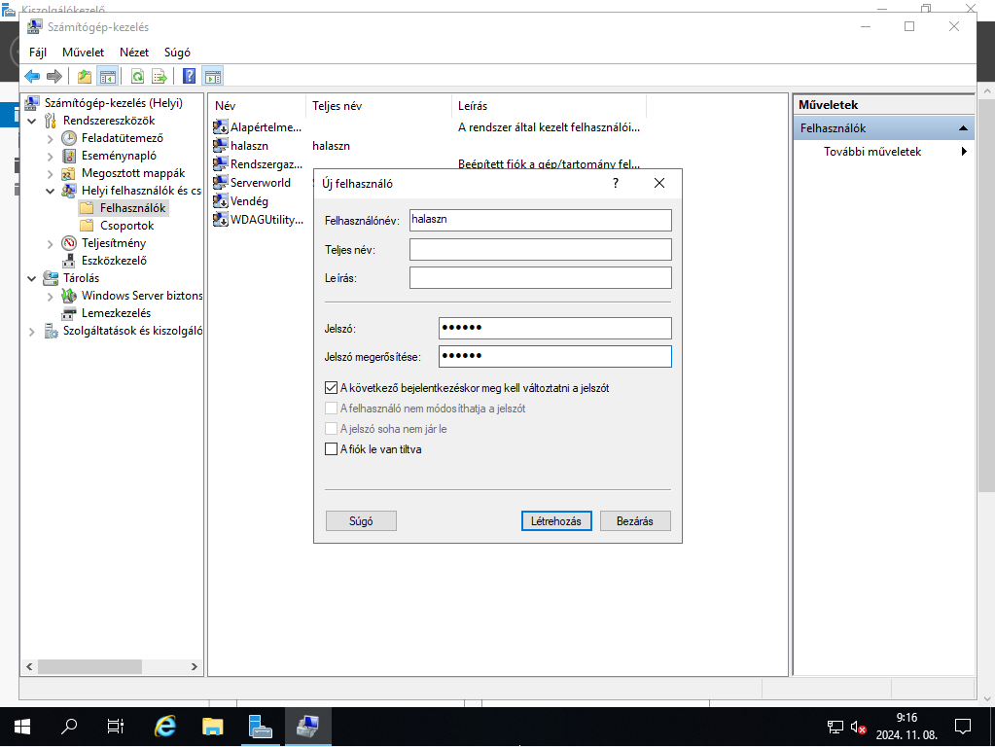
4. Lépés: Tulajdonságok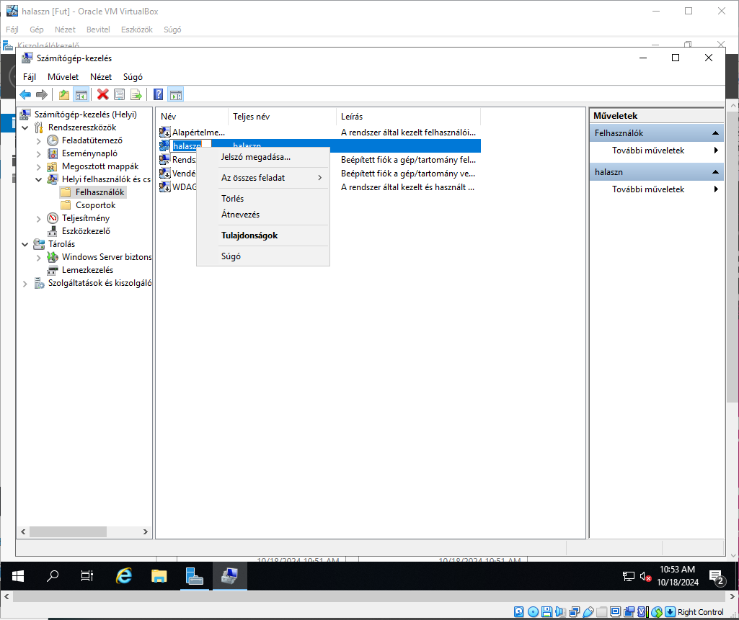
5. Lépés: Tagság fül -> Hozzáadás… -> Beírjuk hogy Rendszergazdák objektumnévnek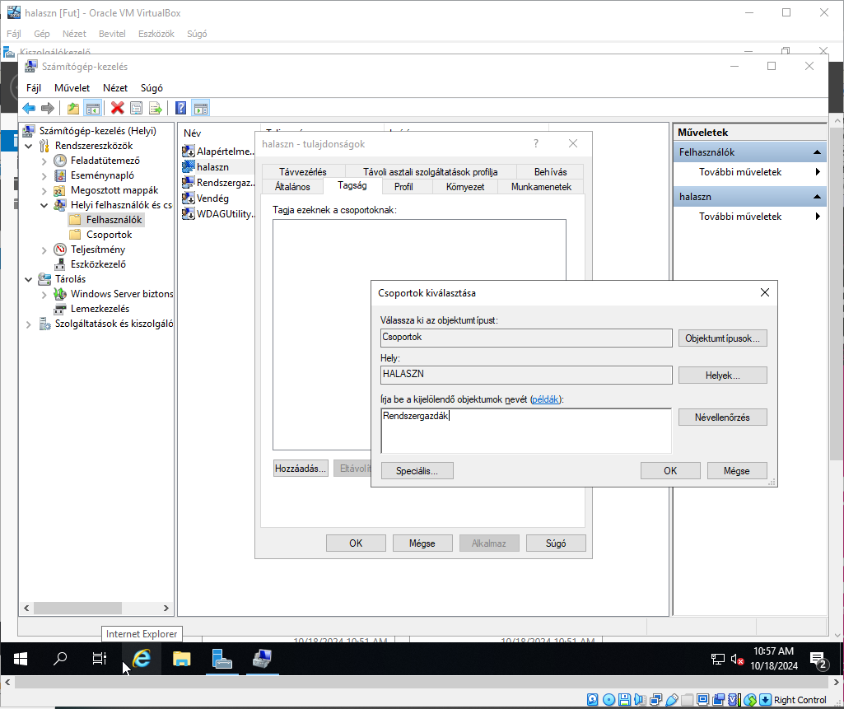
6. Lépés: Számítógép-kezelésre kattintunk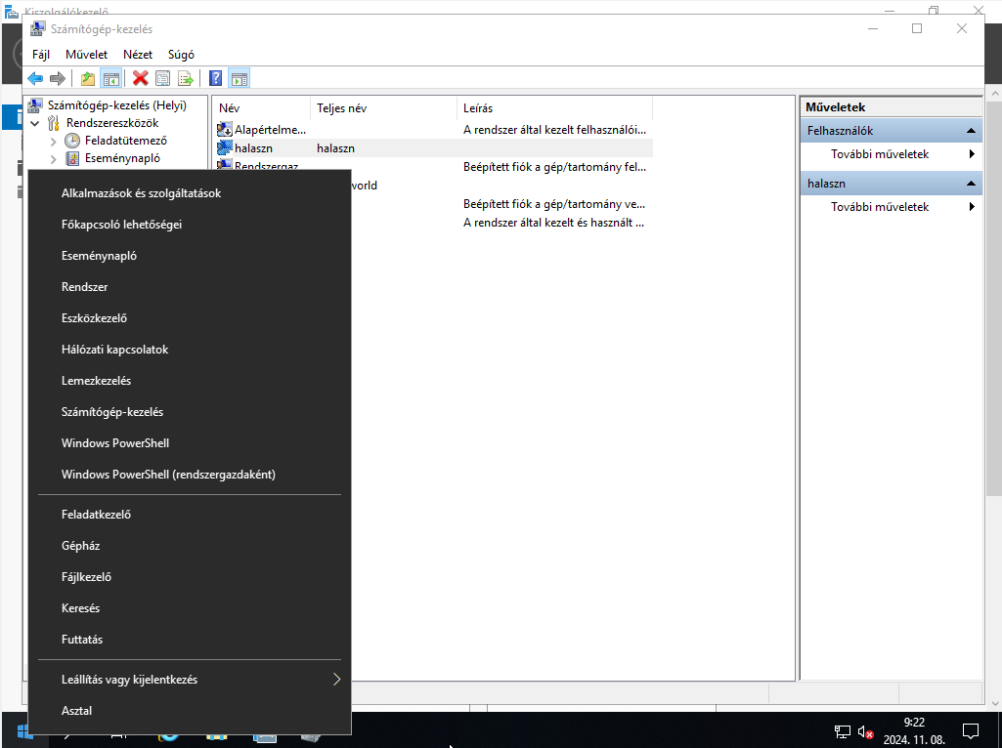
7. Lépés: Átnevezés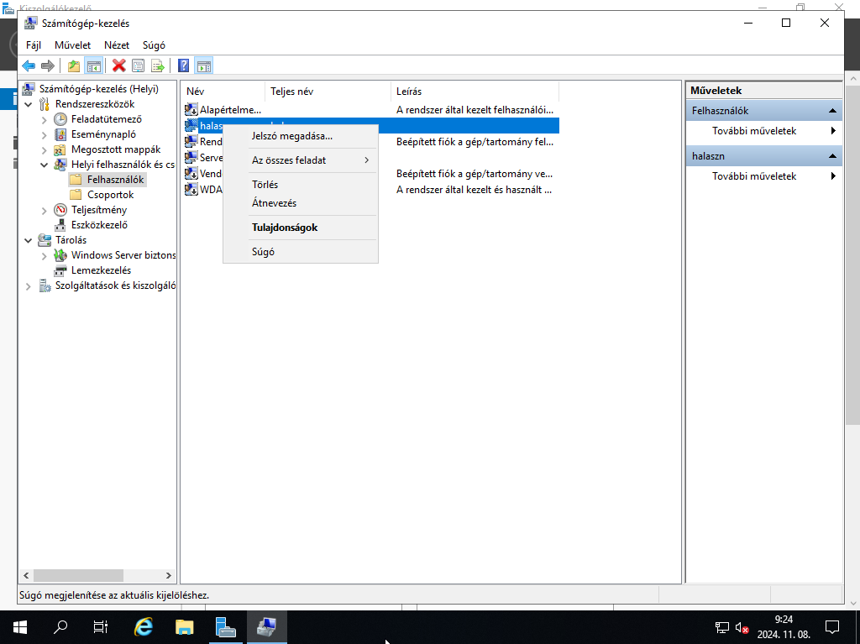
8. Lépés: Tetszőlegesre átnevezzük a felhasználónkat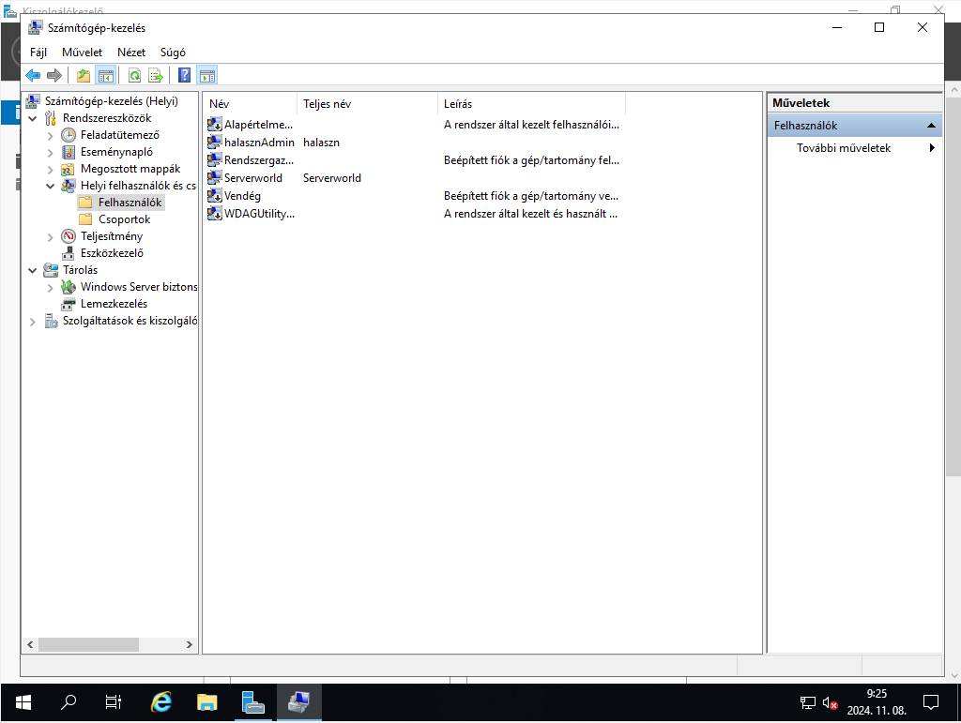
9. Lépés: Átnevezzük a számítógépet (Kiszolgálókezelő > Helyi kiszolgáló > Számítógépnév > átnevezés)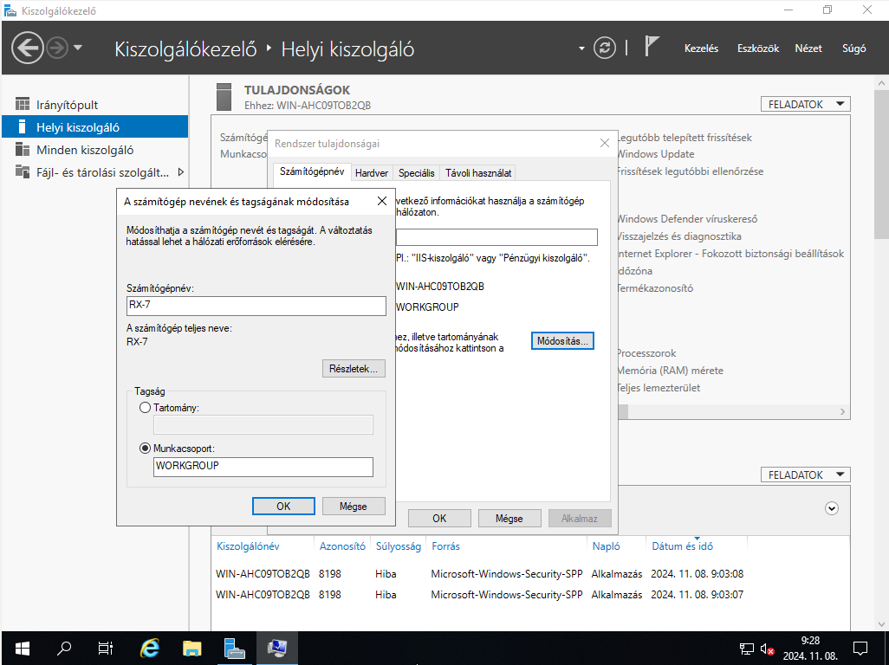
10. Lépés: Megadunk egy IP-t statikusan (Kattintsunk az Ethernetre)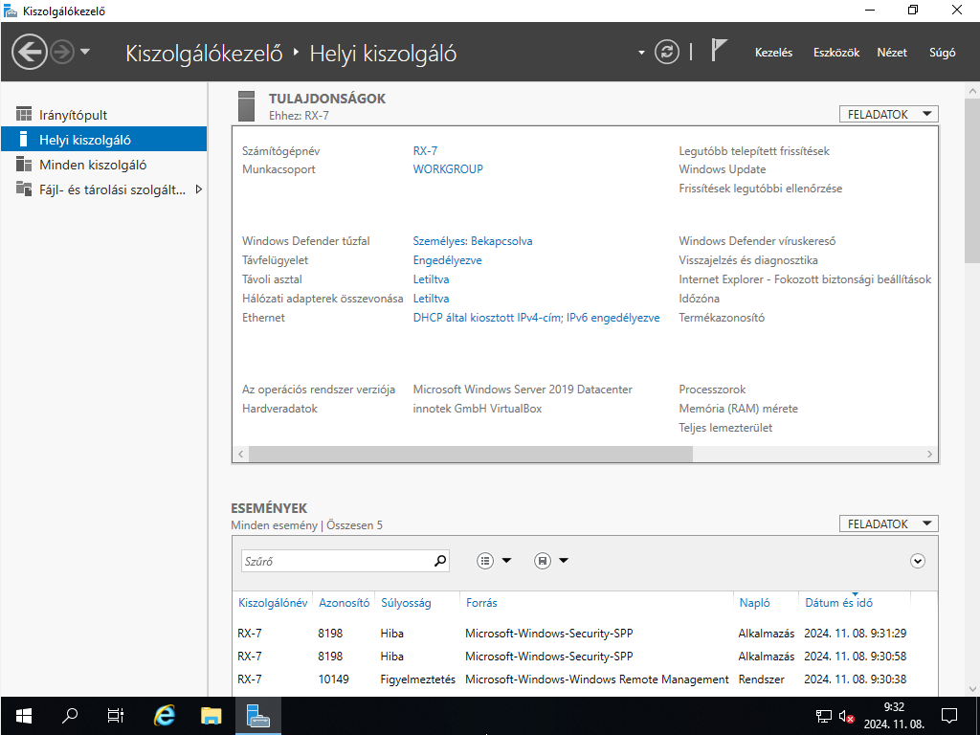
11. Lépés: Ethernetre jobb klikk > Tulajdonságok > TCP/IP protokoll 4es verziójára klikk > Tulajdonságok gombra katt > A következő IP-cím használata > Beírjuk a képen látható IP címeket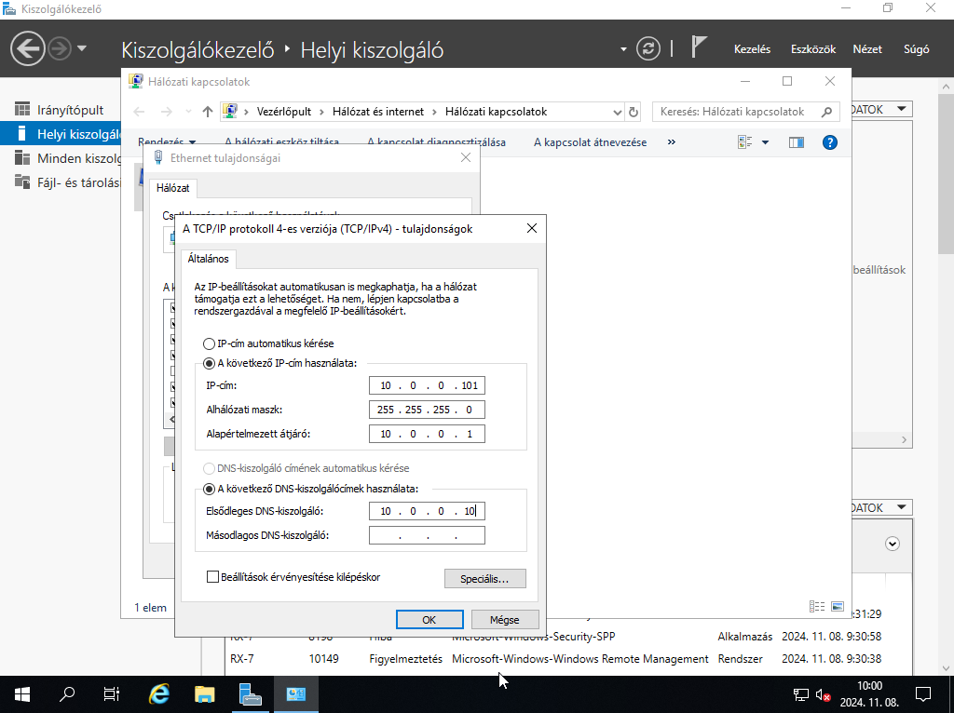
12. Lépés: ICMP echo reply engedélyezése (Eszközök > Fokozott biztonságú Windows Defender Tűzfal > Bejövő szabályok > Új szabály > Egyéni > Protokoll és portok bal oldalt > Állítsuk át ICMPv4-re > Név bal oldalt > Írjuk mindkét mezőhöz azt hogy ICMPv4 > Befejezés) 